# **PRESSE-INFORMATION**

**Redaktion:**

**STAHLWILLE Pressebüro Tschorn & Partner**

**Eduard Wille GmbH & Co. KG Kay-Uwe Müller**

**Lindenallee 27 Postfach 10 11 52**

**42349 Wuppertal 69451 Weinheim**

**Tel. (0202) 47910 Tel. (06201) 5 78 78**

**www.stahlwille.de www.pressebuero-tschorn.de**

Der Stahlwille Adventskalender 2024

*24 plus 1-mal Vorfreude aufs Fest*

Hochwertiges Werkzeug statt Schokolade: Für die schönste Wartezeit des Jahres gibt es von Stahlwille einen Adventskalender, der mit jedem Tag Schrauber-Herzen höherschlagen lässt. Denn er enthält ein 24-teiliges Werkzeug-Set mit 1/4“-Feinzahnknarre, Bit-Ratschenschraubendreher, Steckschlüsseleinsätzen und Bits in gängigen Größen sowie weiteres Zubehör. Auch eine robuste Tasche für die spätere sichere Aufbewahrung ist Teil des Sets. Sämtliches Werkzeug bietet die gewohnt hohe und kompromisslose Stahlwille-Qualität.

Der Kalender selbst besteht aus stabilem Karton und ist im schwarz-grauen Design wie eine Werkbank gestaltet. Die Front mit ausziehbaren Schubladen verzieren weihnachtliche Dekorelemente. On top im wahrsten Sinn des Wortes enthält der Kalender als Bonus und Teil Nr. 25 ein Frühstücksbrett aus FSC-zertifiziertem Holz mit Stahlwille-Logo. Der Adventskalender ist im Handel erhältlich. Darüber hinaus gibt es ein Ergänzungsset, welches das Angebot abrundet. Es beinhaltet fünf Innensechskanteinsätze, zwei Schlitzschraubendrehereinsätze und zwei Kreuzschlitzschraubendrehereinsätze.

Unverbindliche Preisempfehlungen (inkl. MwSt.):

Adventskalender: 99,- EUR

Ergänzungsset: 39,95 EUR

Fotos: Stahlwille

Ein Bild, das Weihnachtsbaum, Im Haus enthält.

*Für die schönste Wartezeit des Jahres: Der Adventskalender von Stahlwille besteht aus stabilem Karton und ist im schwarz-grauen Design wie eine Werkbank gestaltet. Die Front mit ausziehbaren Schubladen schmücken weihnachtliche Dekorelemente.*

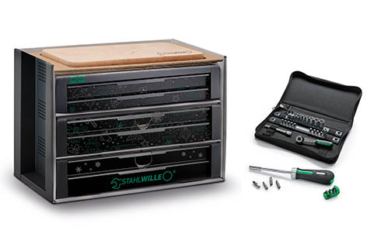

*Lässt Schrauber-Herzen höherschlagen: Der Adventskalender enthält ein 24-teiliges Werkzeug-Set mit 1/4“-Feinzahnknarre, Bit-Ratschenschraubendreher, Steckschlüsseleinsätzen und Bits in gängigen Größen sowie weiteres Zubehör.*